
Algoritma Pencarian dan Pengurutan
M. Bahrul Ulum, S.kom, M.Kom

Program Studi Teknik Informatika
Fakultas Ilmu Komputer
Universitas Esa Unggul
2018

SEARCHING

Teori
Searching merupakan proses fundamental dalam pengelolaan data. Proses pencarian adalah menemukan nilai (data) tertentu di dalam sekumpulan data yang bertipe sama (baik bertipe dasar atau bertipe bentukan).
Metode Searching (yang akan dipelajari) adalah :
- Sequential Search
- Binary Search

Sequential Search
Sequential Search atau sering disebut pencarian linier. Menggunakan prinsip data yang ada di bandingkan satu persatu secara berurutan dengan yang dicari. Pada dasarnya, pencarian ini hanya melakukan pengulangan dari 1 sampai dengan jumlah data. Pada setiap perulangan , di bandingkan data ke-i dengan yang dicari. Apabila sama , berarti data telah ditemukan . Sebaliknya apabila sampai akhir pengulangan , tidak ada yang sama berarti data tidak ada.

Binary Search
Binary search adalah sebuah algoritma pencarian dengan cara membagi data menjadi dua bagian setiap kali terjadi proses pencarian untuk menemukan nilai tertentu dalam sebuah larik (array) linear. Sebuah pencarian biner mencari nilai tengah (median), melakukan sebuah pembandingan untuk menentukan apakah nilai yang dicari ada sebelum atau sesudahnya, kemudian mencari setengah sisanya dengan cara yang sama.

Ilustrasi Searching
- Sequential Search
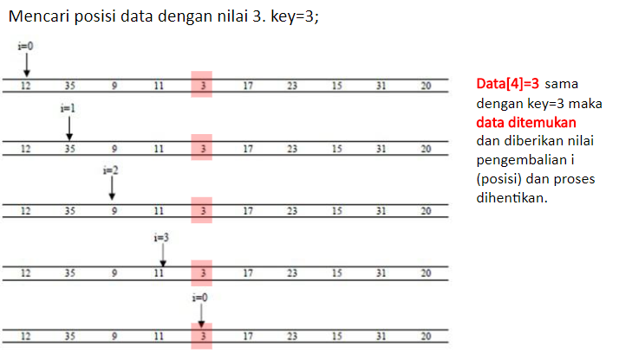

- Binary Search
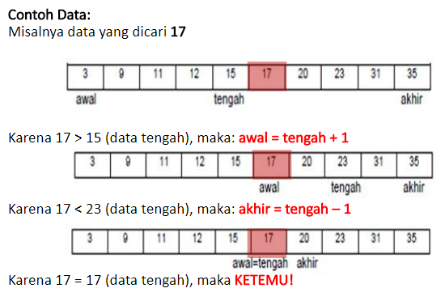

Contoh Program
- Program 1
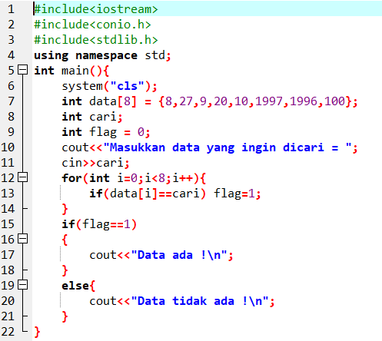

- Program 2
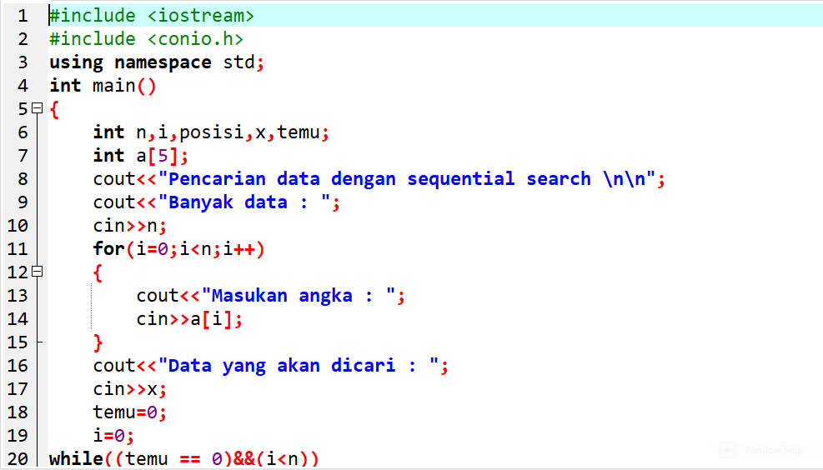
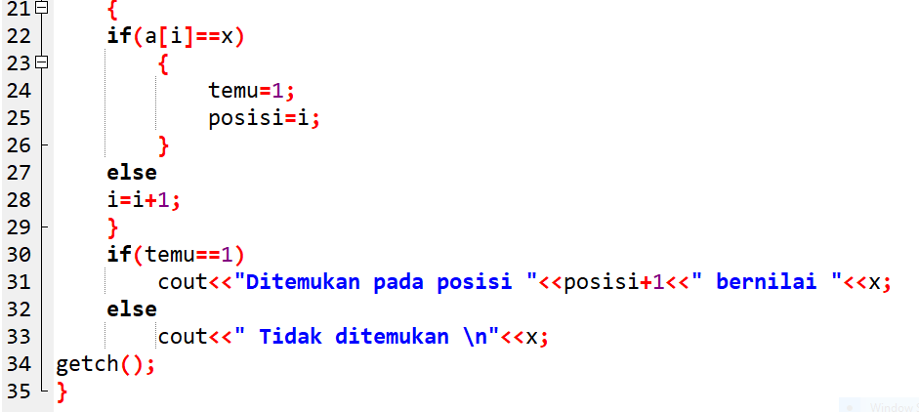

- Program 3
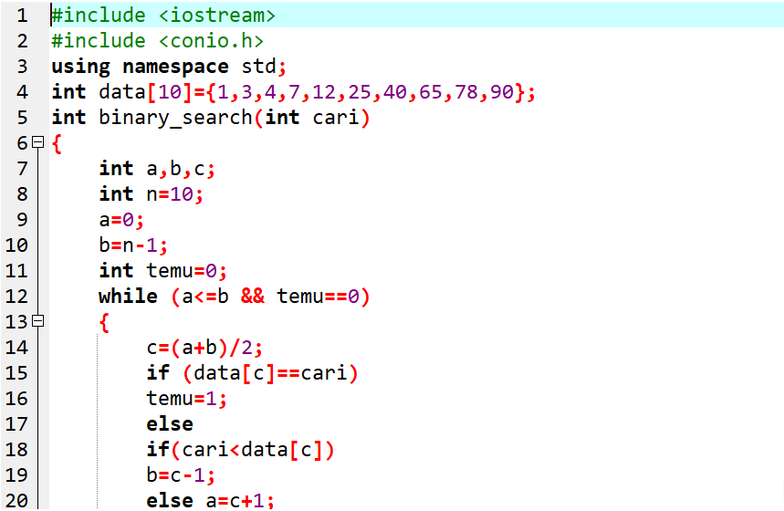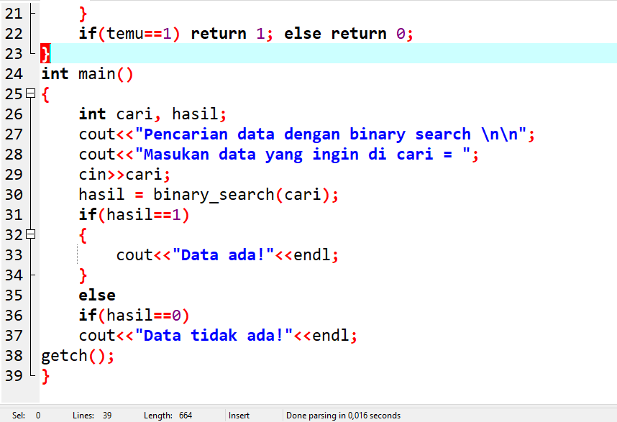

Latihan
Tuliskan dan jalankan dua program berikut ini dan jelaskan perbedaan dari kedua pemrograman tersebut !
- Program 1
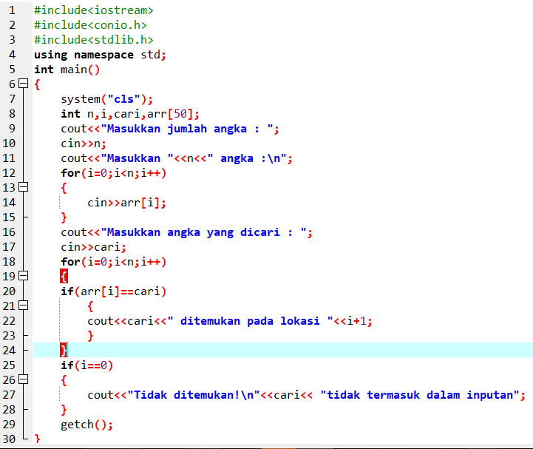
- Program 2
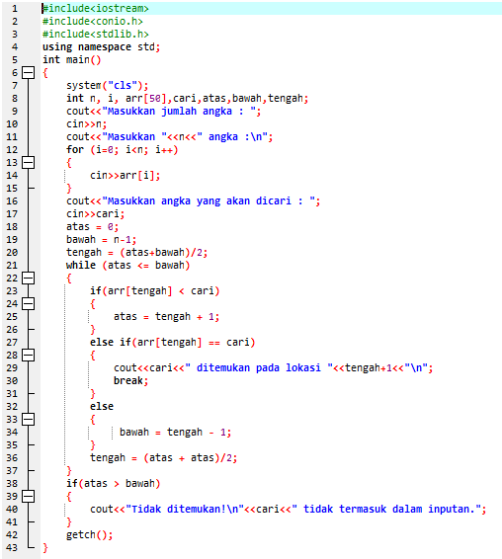
SORTING

Teori
Sorting adalah suatu proses pengurutan data yang sebelumnya disusun secara acak atau tidak teratur menjadi urut dan teratur menurut suatu aturan tertentu. Sorting dapat dibedakan menjadi dua jenis yaitu ascending dan descending. Ascending adalah pengurutan data dari kecil ke besar, sedangkan descending adalah pengurutan data dari besar ke kecil. Nah, ada banyak program sorting seperti bubble sort, selection sort, insertion sort, merge sort, quick sort, dan lain sebagainya.
Dalam aktivitas sehari-hari, kita sering di hadapkan pada perlunya melakukan suatu sortir (pengurutan). Anak-anak sekolah dasar berbaris menurut tinggi badannya, petugas pepustakaan menyusun buku-buku sesuai dengan nomor bukunya, lembar absensi dicetak berdasarkan urutan abjad nama, dan sebagainya.
Pengurutan biasanya dilakukan untuk tujuan mempermudah pencarian, misalnya mencari nomor telepon di buku telepon, mengetahui ranking siswa di sekolah, dan sebagainya.

- FASILITAS SORTING DI BAHASA PEMROGRAMAN
Para pengguna komputer memang sudah banyak dimanjakan oleh fasilitas yang diberikan oleh bahasa pemrograman atau software application yang digunakan, terutama bahasa pemrograman yang telah dirancang untuk kebutuhan tertentu (paket program). Di bahasa pemrograman dBase, FoxPro, dan sejenisnya untuk melakukan sortir data tinggal menulis perintah SORT atau INDEX saja, maka urusan sortir sudah selesai. Kita tidak tahu bagaimana komputer bekerja (menggunakan teknik bagaimana) sortir terhadap data dilakukannya. Namun demikian, untuk bahasa pemrograman yang “generik” sifatnya, untuk mensortir data, kita perlu membuat programnya sendiri dan sudah barang tentu harus memikirkan teknik seperti apa untuk melakukan sortir itu.

- TEKNIK-TEKNIK SORTING
Selection Sort
Selection Sort merupakan kombinasi antara sorting dan searching. Untuk setiap proses, akan dicari elemen-elemen yang belum diurutkan yang memiliki nilai terkecil atau terbesar akan dipertukarkan ke posisi yang tepat di dalam array.
Misalnya :
Untuk putaran pertama, akan dicari data dengan nilai terkecil dan data ini akan ditempatkan di indeks terkecil (data[0]), pada putaran kedua akan dicari data kedua terkecil, dan akan ditempatkan di indeks kedua (data[1])
Selama proses, pembandingan dan pengubahan hanya dilakukan pada indeks pembanding saja, pertukaran data secara fisik terjadi pada akhir proses.

Insertion Sort
Insertion Sort mirip dengan cara orang mengurutkan kartu, selembar demi selembar kartu diambil dan disisipkan (insert) ke tempat yang seharusnya.
- Pengurutan dimulai dari data ke-2 sampai dengan data terakhir, jika ditemukan data yang lebih kecil, maka akan ditempatkan (diinsert) diposisi yang seharusnya.
- Pada penyisipan elemen, maka elemen-elemen lain akan bergeser ke belakang

Teknik ini adalah dengan membandingkan elemen ke-n (n mulai dari 2 hingga elemen terakhir) dengan elemen-elemen sebelumnya. Bila elemen yang dibandingkan bernilai lebih kecil, maka tukar posisinya.
Contoh : 8, 3, 7, 4
Pada langkah pertama, elemen ke dua akan dibandingkan dengan elemen pertama, 3 dibandingkan dengan 8, karena 3 lebih kecil dari 8, maka kedua elemen tersebut saling ditukar tempatnya yang menghasilkan urutan 3, 8, 7, 4 (dua elemen pertama sudah urut). Pada langkah ke dua, elemen ke tiga akan dibandingkan dengan elemen ke dua. 7 dibandingkan dengan 8, terjadi penukaran tempat yang menghasilkan urutan 3, 7, 8, 4. Selanjutnya, 7 tersebut dibandingkan dengan elemen pertama, yaitu 3. Tidak terjadi penukaran tempat (tiga elemen pertama sudah urut).
Pada langkah ke tiga, elemen ke empat, yaitu 4 dibandingkan dengan elemen ke tiga. Angka 4 lebih kecil dari 8, terjadi penukaran tempat, hasil sementara adalah 3, 7, 4, 8. Angka 4 tadi dibandingkan dengan elemen pertama, yaitu 3. Karena 4 lebih besar dari 3, maka tidak terjadi penukaran tempat lagi (empat elemen pertama sudah urut = hasil akhir).
Sub-langkah ke tiganya : 3, 7, 8, 4 (awal) → 4 banding 8, tukar
Hasilnya : 3, 7, 4, 8 → 4 banding 7, tukar
Hasilnya : 3, 4, 7, 8 → 4 banding 3, tukar
Hasilnya : 3, 4, 7, 8 ( akhir)

Merge Sort
Sorting ini biasanya digunakan untuk jumlah data yang besar. Dengan membagi-bagi menjadi sub-sub bagian mulai dari sedikit elemen hingga keseluruhan elemen tersebut menjadi data yang sudah urut. Sorting ini digunakan bila kapasitas memori tidak sanggup untuk menampung seluruh data yang akan disortir.
Contoh 14 elemen berikut ini akan disortir :
66, 33, 40, 22, 55, 88, 60, 11, 80, 20, 50, 44, 77, 30
Pass 1, dibagi menjadi sub-sub yang tiap subnya berisi 2 elemen, kemudian disortir, hasilnya:
33, 66 22, 40 55, 88 11, 60 20, 80 44, 50 30, 70
Pass 2, gabungan 2 subbagian sebelumnya menjadi 1 subbagian, kemudian disortir, hasilnya :
22, 33, 40, 66 11, 55, 60, 88 20, 44, 50, 80 30, 70
Pass 3, lakukan seperti langkah 2 hingga seluruh subbagian menjadi satu bagian.
11, 22, 33, 40, 55, 60, 66, 88 20, 30, 44, 50, 77, 80
11, 20, 22, 30, 33, 40, 44, 50, 55, 60, 66, 77, 80, 88 ( Hasil Akhir)

Bubble Sort
Bubble Sort merupakan metode sorting termudah, diberi nama “Bubble” karena proses pengurutan secara berangsur- angsur bergerak/berpindah ke posisinya yang tepat, seperti gelembung yang keluar dari sebuah gelas bersoda.
Jika pengurutan ascending :
jika elemen sekarang lebih besar dari elemen berikutnya maka kedua elemen tersebut ditukar
Jika pengurutan descending :
jika elemen sekarang lebih kecil dari elemen berikutnya, maka kedua elemen tersebut ditukar
Ketika satu proses telah selesai, maka bubble sort akan mengulangi proses, demikian seterusnya. Kapan berhentinya? Bubble sort berhenti jika seluruh array telah diperiksa dan tidak ada pertukaran lagi yang bisa dilakukan, serta tercapai perurutan yang telah diinginkan. Algoritma Bubble Sorting mudah dalam sintaks, tetapi lebih lambat dibandingkan dengan algoritma sorting yang lain
Algoritma bubble sort dalam proses pengurutan data secara sederhana bisa diibaratkan seperti halnya gelembung udara (bubble). Algoritma ini akan menggeser nilai yang terkecil atau terbesar (sesuai dengan jenis pengurutan, ascending atau descending) ke posisi ujung dari daftar. Demikian seterusnya hingga semua daftar dalam keadaan terurut. Proses dasar yang terjadi dalam algoritma ini adalah proses pertukaran nilai (swapping).
Algoritma dari teknik ini adalah dengan melakukan proses perbandingan sebanyak n elemen dimulai dari n=1 (selanjutnya disebut mulai=1). Bandingkan seluruh elemen diawali dari elemen sebelah kanan hingga ke-n. bila elemen tersebut < dari mulai, maka lakukan pertukaran tempat. Lakukan pada elemen mulai +1 seperti proses sebelumnya hingga nilai mulai +1 = n.

Contoh data awal : 8, 7, 6, 5, 4
Pass 1 : Proses 1, bandingkan 8 (elemen pertama) dengan 7 (elemen kedua), hasilnya 7, 8, 6, 5, 4.
Proses 2, bandingkan 7 (elemen pertama) dengan 6 (elemen kedua), hasilnya 6, 8, 7, 5, 4
Proses 3, bandingkan 6 (elemen pertama) dengan 5 (elemen kedua), hasilnya 5, 8, 7, 6, 4
Proses 4, bandingkan 5 (elemen pertama) dengan 4 (elemen kedua), hasilnya 4, 8, 7, 6, 5
Pass 2 : Dimulai dengan elemen kedua, dibandingkan dengan elemen ketiga hingga elemen kelima, berikut hasil-hasilnya :
Proses 1, menghasilkan : 4, 7, 8, 6, 5
Proses 2, menghasilkan : 4, 6, 8, 7, 5
Proses 3, menghasilkan : 4, 7, 8, 7, 6 (urutan pass 2 telah diperoleh).
Pass 3 : Dimulai dengan elemen ketiga, dibandingkan dengan elemen keempat hingga elemen kelima, berikut hasil-hasilnya :
Proses 1, menghasilkan : 4, 5, 7, 8, 6
Proses 2, menghasilkan : 4, 5, 6, 8, 7 (urutan pass 3 telah diperoleh).
Pass 4 : Dimulai dengan elemen keempat, dibandingkan dengan elemen kelima, dan menghasilkan :
Proses 1, menghasilkan : 4, 5, 6, 7, 8, (urutan pass 3 telah diperoleh).

Kelebihan Bubble Sort
- Metode Buble Sort merupakan metode yang paling simpel
- Metode Buble Sort mudah dipahami algoritmanya

Kelemahan Bubble Sort
Meskipun simpel metode Bubble sort merupakan metode pengurutanyang paling tidak efisien. Kelemahan buble sort adalah pada saat mengurutkan data yang sangat besar akan mengalami kelambatan luar biasa, atau dengan kata lain kinerja memburuk cukup signifikan ketika data yang diolah jika data cukup banyak. Kelemahan lain adalah jumlah pengulangan akan tetap sama jumlahnya walaupun data sesungguhnya sudah cukup terurut. Hal ini disebabkan setiap data dibandingkan dengan setiap data yang lain untuk menentukan posisinya.

Quick Sort
Quick Sort merupakan suatu algoritma pengurutan data yang menggunakan teknik pemecahan data menjadi partisi-partisi, sehingga metode ini disebut juga dengan nama partition exchange sort. Untuk memulai irterasi pengurutan, pertama-tama sebuah elemen dipilih dari data, kemudian elemen-elemen data akan diurutkan diatur sedemikian rupa, sehingga nilai variabel Sementara berada di suatu posisi ke I yang memenuhi kondisi sebagai berikut :
- Semua elemen di posisi ke 1 sampai dengan ke I-1 adalah lebih kecil atau sama dengan Sementara.
- Semua elemen di posisi ke I+1 sampai dengan ke N adalah lebih besar atau sama dengan Sementara.

Quick Sort adalah sebuah algoritma sortir dari model Divide and Conquer yaitu dengan cara mereduksi tahap demi tahap sehingga menjadi 2 bagian yang lebih kecil.
- Kita harus mengidentifikasi key pada indeks pertama dalam list.
- List dipartisi menjadi 2 bagian dimana list yang sebelah kiri adalah kumpulan dari key-key yang lebih kecil dari key pada indeks pertama dan list yang disebelah kanan adalah kumpulan dari key-key yang lebih besar dari key pada indeks pertama.

PRINSIP

O *

Δ * | O | *
Key < 0 Key > 0

Exchange Sort
Exchange Sort sangat mirip dengan Bubble Sort, banyak yang mengatakan Bubble Sort sama dengan Exchange Sort.
Pebedaan :
dalam hal bagaimana membandingkan antar elemen-elemennya.
  - Exchange sort membandingkan suatu elemen dengan elemen-elemen lainnya dalam array tersebut, dan melakukan pertukaran elemen jika perlu. Jadi ada elemen yang selalu menjadi elemen pusat (pivot).
  - Sedangkan Bubble sort akan membandingkan elemen pertama/terakhir dengan elemen sebelumnya/sesudahnya, kemudian elemen tersebut itu akan menjadi pusat (pivot) untuk dibandingkan dengan elemen sebelumnya/sesudahnya lagi, begitu seterusnya.

Ilustrasi Sorting
- Bubble Sort
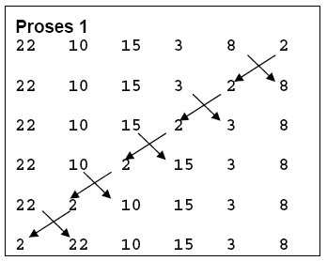 Gambar 1. Proses ke-1 algoritma Bubble Sorting
Pada gambar diatas, pegecekan dimulai dari data yang paling akhir, kemudian dibandingkan dengan data di depannya, jika data di depannya lebih besar maka akan ditukar.
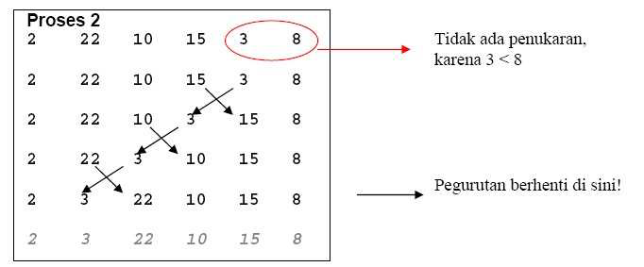
Gambar 2. Proses ke-2 algoritma Bubble Sorting
Pada proses kedua, pengecekan dilakukan sampai dengan data ke-2 karena data pertama pasti sudah paling kecil.
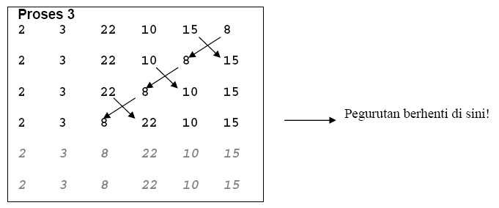
Gambar 3. Proses ke-3 algoritma Bubble Sorting
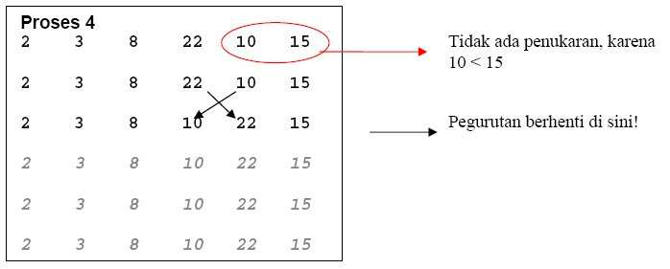
Gambar 4. Proses ke-4 algoritma Bubble Sorting
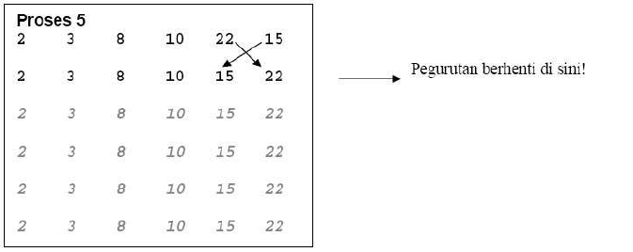
Gambar 5. Proses ke-5 algoritma Bubble Sorting

- Selection Sort

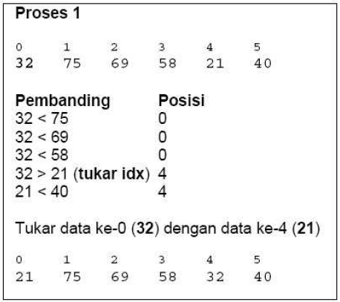  Gambar 1. Proses ke-1 algoritma Selection Sort | 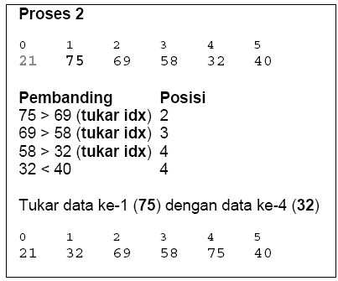  Gambar 2. Proses ke-2 algoritma Selection Sort
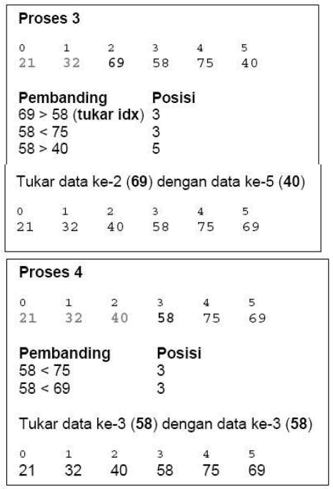  Gambar 3. Proses ke-3 algoritma Selection Sort | Gambar 4. Proses ke-4 algoritma Selection Sort
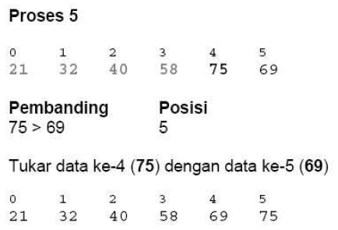
Gambar 5. Proses ke-5 algoritma Selection Sort

- Insertion Sort
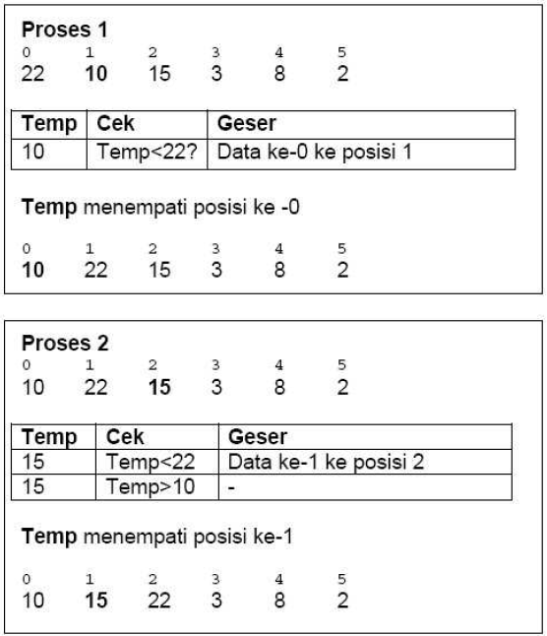
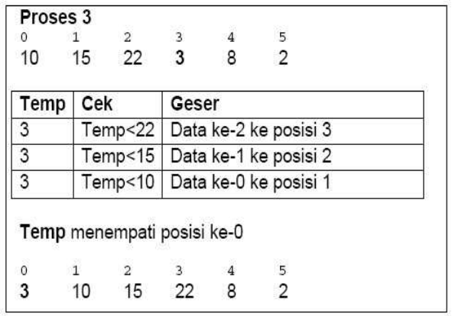 | 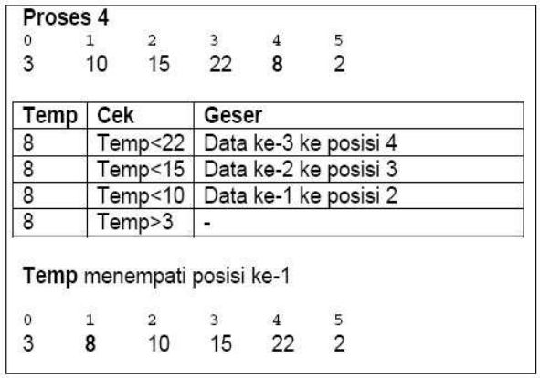
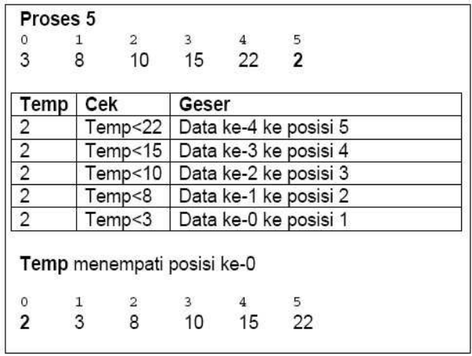

- Quick sort
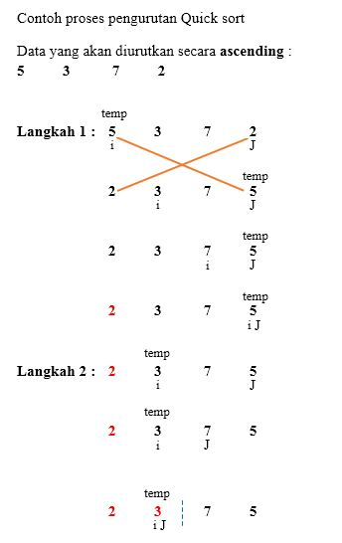
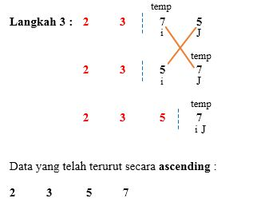

- Exchange Sort
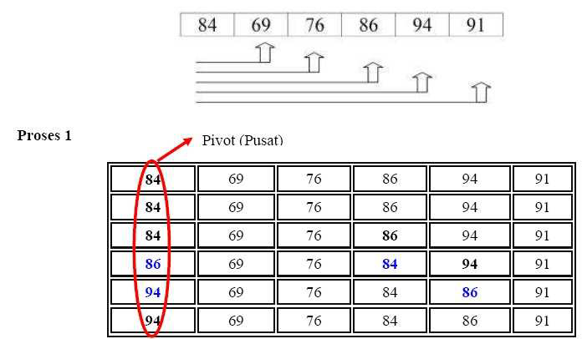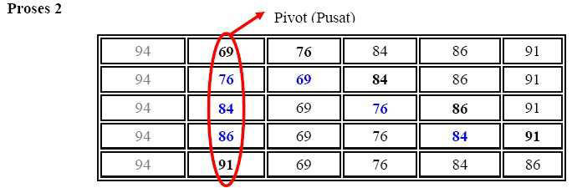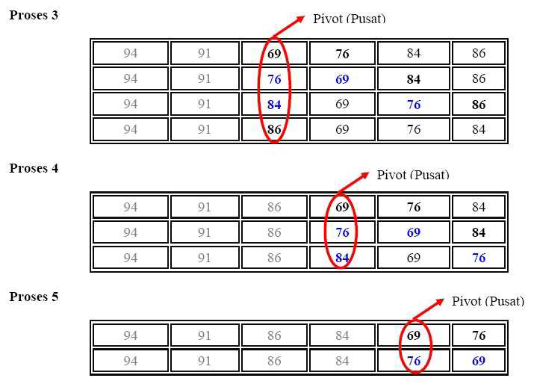

Contoh Program
- Program
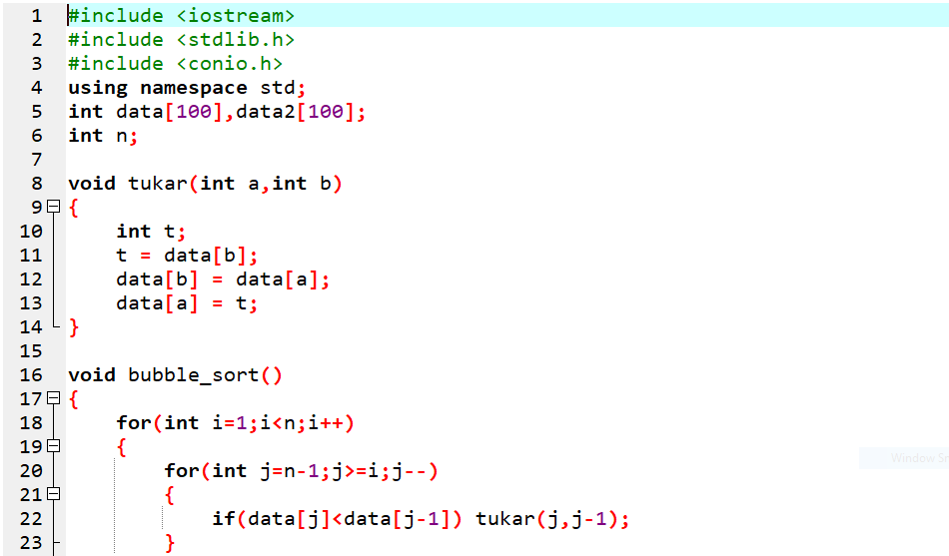
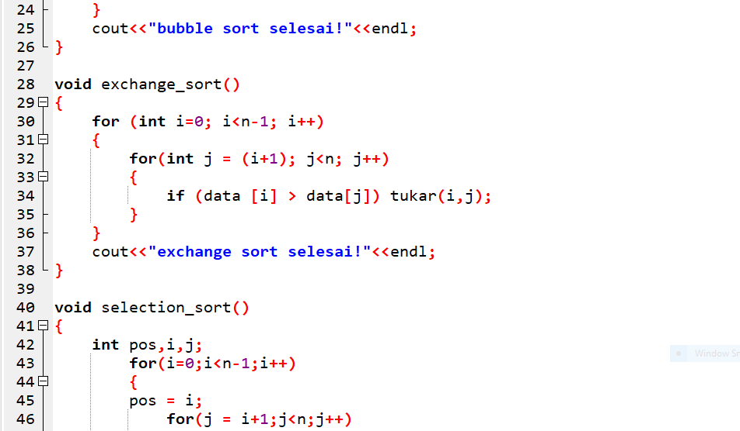
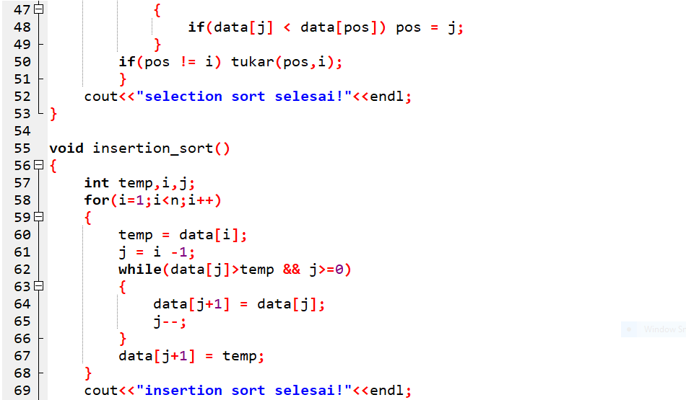
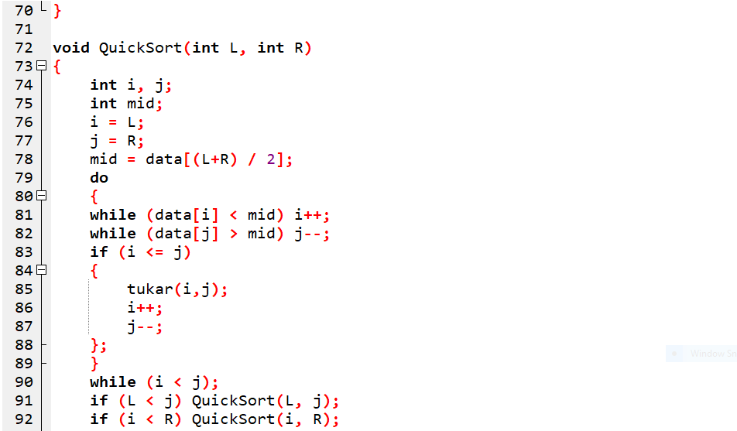
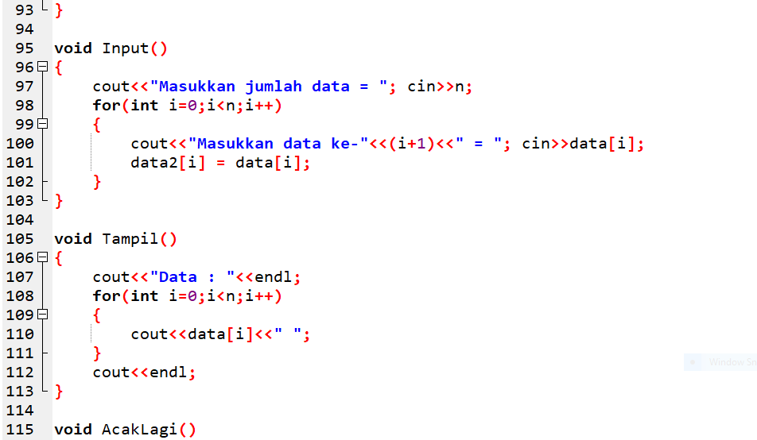
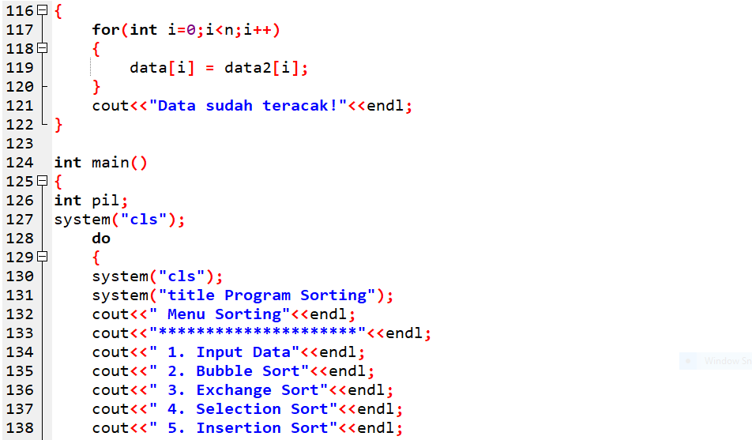

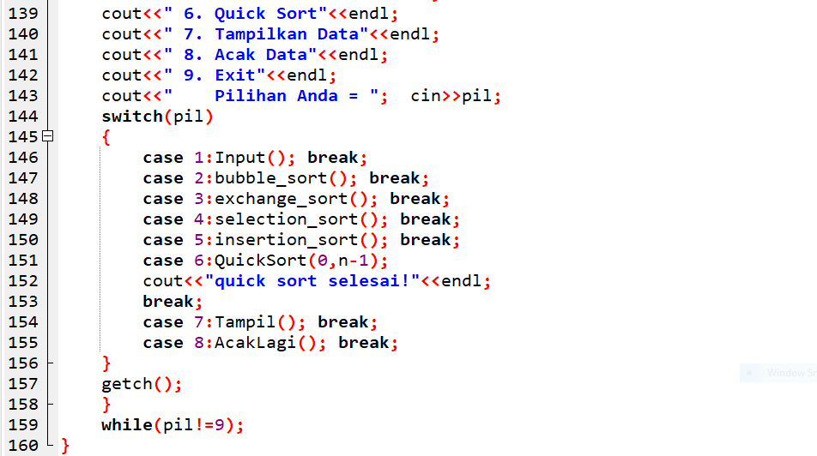

Latihan
- Jelaskan maksud sebuah program dalam pelaksanaan praktikum diatas !
- Buatlah sebuah program yang menunjukkan aktivitas sorting dengan menggunakan salah satu metode sorting dan jelaskan kenapa menggunakan metode tersebut !

- KOMPLEKSITAS WAKTU
Untuk menilai mana program yang baik, yaitu program yang paling ringkas. Maka, ada cara khusus untuk itu dinamakan dengan kompleksitas waktu (time complexity). Meskipun menggunakan istilah waktu, namun tidak menggunakan satuan detik, menit, atau sejenisnya yang biasa kita gunakan akan tergantung pada kecepatan prosesor komputer.
Perhitungan Kompleksitas waktu sebuah algoritma sangatlah rumit, dan memerlukan pengetahuan matematika yang cukup kuat. Komplekitas waktu (utamanya dalam hal sortir data) memiliki tiga kriteria, yaitu waktu tercepat (best case), waktu rata-rata (average case), dan waktu terburuk (worth case).

- Pemilihan Pivot
Dalam Quick sort pemilihan pivot adalah hal yang menentukan apakah algoritma tersebut akan memberikan performa terbaik atau terburuk, berikut cara pemilihan pivot :
- Elemen pertama, elemen tengah ataupun elemen akhir data. cara ini hanya bagus jika elemen data tersusun secara acak, tetapi tidak bagus jika elemen semula sudah berurutan.
- Memilih pivot secara acak dari salah satu data pada elemen data. Cara ini bagus, tapi banyak menghabiskan banyak memori, karena perlu banyak memori untuk membangkitkan pengacakan data. Lagi pula itu tidak mengurang kompleksitas waktu algoritma.
- Elemen median data. Cara ini paling bagus, karena hasil partisi menghasilkan dua bagian yang berukuran seimbang (masing-masing = n/2 elemen). Cara ini memberikan kompleksitas waktu yang minimum. Masalahnya, mencari median dari elemen data yang belum terurut adalah persoalan tersendiri.

- Kompleksitas Algoritma
1. Kasus terbaik (best case)
Kasus terbaik terjadi bila pivot adalah elemen median sedemikian sehingga kedua subtabel berukuran relatif sama setiap kali pempartisian.

n

n/2 n/2

n/4 n/4 n/4 n/4

n/8 n/8 n/8 n/8 n/8 n/8 n/8 n/8 ... ... ... ... ... ... ... ....
1 1 1 ...................1...1....1......................... 1 1 1

2. Kasus terburuk (worst case)
Kasus ini terjadi bila pada setiap partisi pivot selalu elemen maksimum (atau elemen minimum) tabel.
n

1 n – 1

1 n – 2

1 n – 3 ...

2

1 1

3. Kasus rata-rata (average case)
Kasus ini terjadi jika pivot dipilih secara acak dari elemen tabel, dan peluang setiap elemen dipilih menjadi pivot adalah sama.

N | RUNNING TIME
N | Bubble Sort | Merge Sort | Insertion Sort | Quick Sort
100 | 0,41 | 0,25 | 0,30 | 0,20
200 | 1,30 | 0,35 | 0,90 | 0,30
300 | 1,54 | 0,55 | 1,80 | 0,30
400 | 2,43 | 0,70 | 1,39 | 0,50
500 | 3,71 | 0,50 | 2,35 | 0,60
600 | 4,97 | 0,50 | 3,17 | 0,31
700 | 6,93 | 0,50 | 4,28 | 0,40
800 | 9,07 | 0,60 | 5,40 | 0,40
900 | 10,74 | 0,72 | 6,83 | 0,60
1000 | 13,97 | 0,80 | 8,50 | 0,60

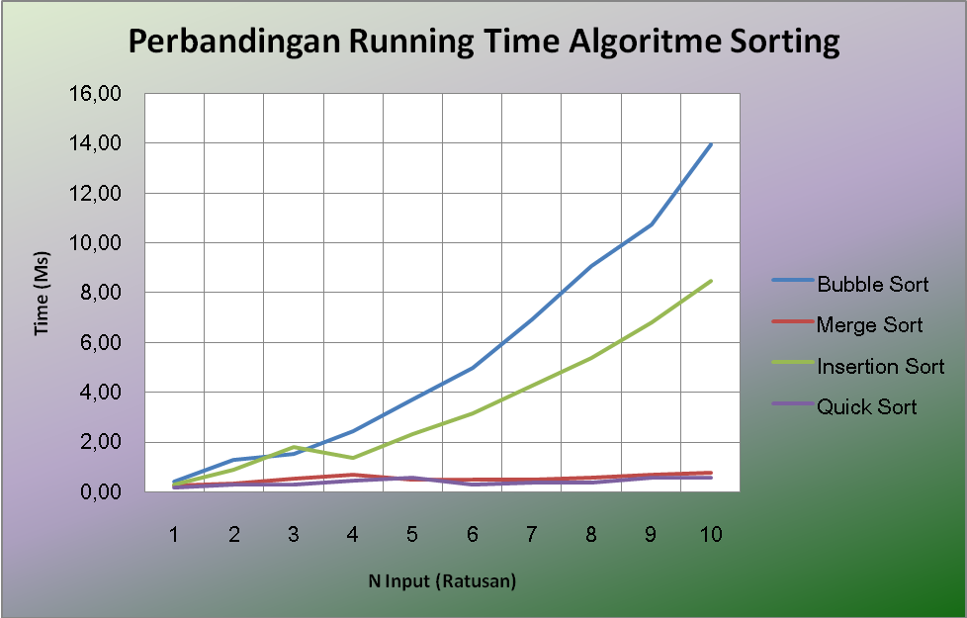

- Kesimpulan
Algoritma sorting merupakan algoritma yang penting didalam pemrograman. Terdapat banyak sekali jenis algoritma sorting. Namun dalam menjalankan program sangat perlu dipertimbangkan efisiensi dari program tersebut. Salah satu cara untuk menganalisa kecepatan algoritma sorting saat running time adalah dengan menggunakan notasi Big O.
Algoritma sorting mempunyai kompleksitas waktu terbaik, terburuk, dan rata-rata. Dengan notasi Big O, kita dapat mengoptimalkan penggunaan algoritma sorting. Sebagai contoh, untuk kasus dimana jumlah masukan untuk suatu pengurutan banyak, lebih baik digunakan algoritma sorting seperti quick sort, merge sort, atau heap sort karena kompleksitas waktu untuk kasuk terburuk adalah O(n log n). Hal ini tentu akan sangat berbeda jika kita menggunakan algoritma sorting insertion sort atau bubble sort dimana waktu yang dibutuhkan untuk melakukan pencarian akan sangat lama. Hal ini disebabkan kompleksitas waktu terburuk untuk algoritma sorting tersebut dengan jumlah masukan yang banyak adalah O(n2).

